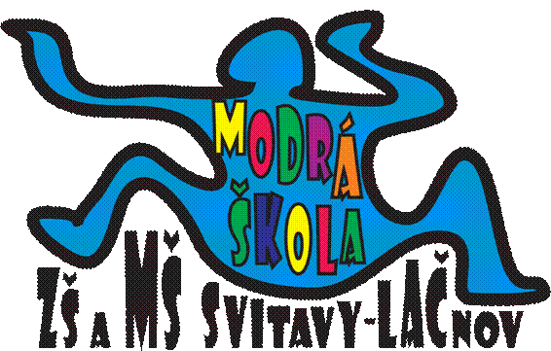**MĚSÍČNÍ PLÁN – LEDEN 2025**

**NÁZEV INTEGROVANÉHO BLOKU:**

**HURÁ, ZIMA UŽ JE TU**

**Témata:** Tři králové (6.1.-10.1.2025)

Sníh a mráz (13.1.-24.1.2025)

Zimní sporty (27.1.-31.1.2025)

**PŘEHLED AKCÍ:**

* **MŠ se otevírá 6.1.2025**
* **7.1. Tříkrálová procházka po Lačnově** – děti si vyrobí koruny a za zpěvu tříkrálové koledy se projdeme po Lačnově
* **15.1. Den plný pokusů se sněhem a ledem –** v rámci dopoledního programu
* **17.1. Cvičení v tělocvičně v ZŠ**
* **22.1. Školní bobovačka dle sněhových podmínek**
* **27.1. Naši MŠ navštíví divadlo JoJo s pohádkou „O perníkové chaloupce“**
* **29.1. Velká školková zimní olympiáda –** v rámci dopoledního programu
* ***Narozeniny budou slavit:***

**Vanesska a Sárinka – 10.1. (pátek)**

**Eriček a Danielka – 20.1. (pondělí)**

**Víteček a paní učitelka Hanka – 31.1. (pátek)**

Ke každé akci dostanete s předstihem bližší informace.

**TELEFONNÍ KONTAKT DO MŠ:** **731 132 210**

**e-mail do MŠ:** [**MS.Svitavy-Lacnov@seznam.cz**](mailto:MS.Svitavy-Lacnov@seznam.cz)

**TELEFONNÍ KONTAKT DO KUCHYNĚ V MŠ: 731 131 809**

Vše nejlepší v novém roce 2025 přejí zaměstnanci Modré školky! 😊.

*„Každý den je nový začátek.“ – Lev Nikolajevič Tolstoj*